План конспект «Рисование по представлению: Цветение Сакуры. Работа в технике рисование гуашью»
Дата:24.03
Возраст:7-12лет
Цели урока:
Образовательная: 1. Познакомить учащихся с культурным наследием японского народа. Учить работать гуашью, смешивать краски и получать новые оттенки и цвета;
Развивающая: Развивать умение мыслить творчески, создавать что-то новое, оригинальное, видеть прекрасное в обычных вещах, эстетическое восприятие природы и искусства японских художников; развить наблюдательность и воображение, творческую фантазию и активность, интерес к искусству; развивать сенсорную сферу: наблюдательность и умение сравнивать.
Воспитательная: Воспитывать аккуратность, умение работать в группе. Воспитывать чувство прекрасного на примерах работ японских художников, нравственно-эстетическое отношение к миру, искусству.
Материалы: альбом, кисти, гуашь, баночка для воды, карандаш простой, шаблоны цветов, клеенка, альбом, наглядности Японии.

Ход урока
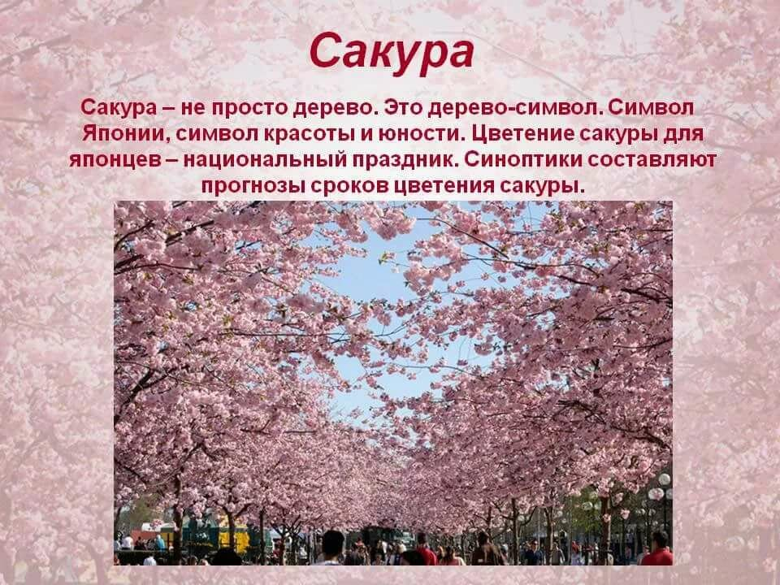
Наглядности

